投稿指南
使用以下任意一种方式，在投稿BMC旗下期刊时可获得折扣。
系统自动识别IP- 在机构IP范围内投稿
如您在机构IP范围内投稿，投稿系统可以自动识别您的会员资格，不需要其他操作，即可自动享受折扣。

在机构IP范围外投稿
如果您在机构注册的IP范围之外投稿，则雪要按以下步骤发出折扣请求、稍后获得批准。
- 在投稿过程中，来到下图中的步骤时，单击 “I believe that I am covered by an institutional membership arrangement and wish to request institutional payment or discount (as applicable).“
- 在下拉菜单中选择您的机构
- 提交稿件
- 我们的客服将联系您机构的会员管理员，确认您属于您的机构，并给予您折扣。
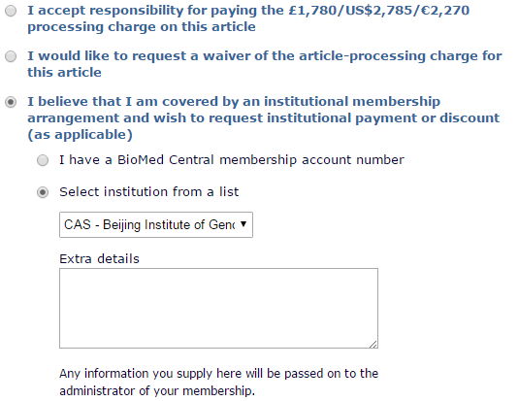

需要更多信息，请访问
https://www.biomedcentral.com/about/institutional-support/membership/1600005698

